

Validar Justificativa do Retorno de Fiscalização - Contrato de Cobrança
O objetivo desta funcionalidade é permitir que a concessionária possa aceitar, ou não, a justificativa informada AQUI pela empresa responsável pela fiscalização de contrato de cobrança.
A opção pode ser acessada via Menu de Sistema, no caminho: GSAN > Cobrança > Desempenho de Contrato de Cobrança > Validar Justificativa de Retorno de Fiscalização - Contrato de Cobrança .
Feito isso, o sistema visualiza a tela abaixo:

Informamos que os dados exibidos nas telas a seguir são fictícios e não retratam informações de clientes.
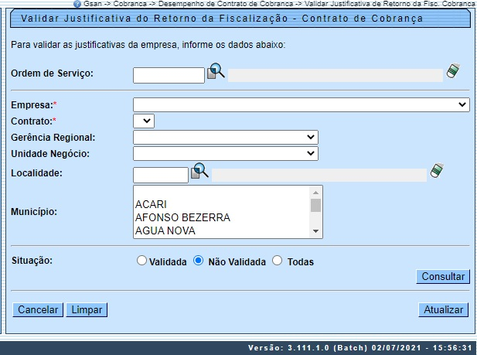

Acima, a funcionalidade exibe o filtro para selecionar as ordens de serviço de fiscalização de contrato de cobrança, para que as justificativas informadas AQUI sejam validadas. Para detalhes sobre o preenchimento dos campos clique AQUI.
Preencha ao menos um desses campos Ordem de Serviço, Empresa e Contrato e clique em . Feito isso, o sistema visualiza a próxima tela:

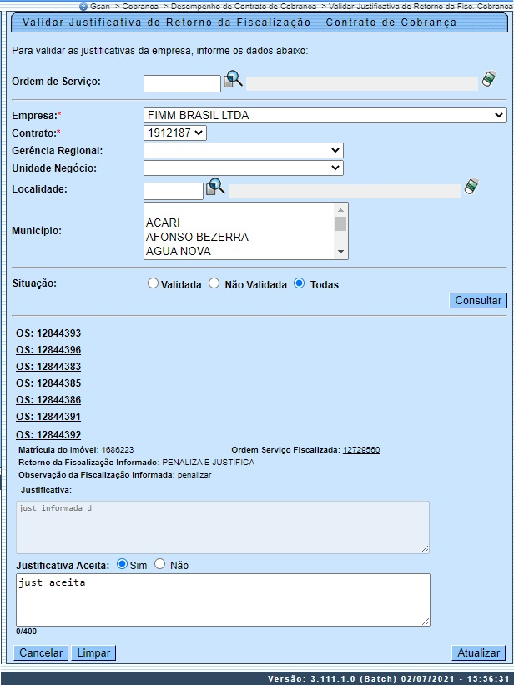

Acima, perceba que a consulta trouxe as ordens de serviço de fiscalização de contrato de cobrança que atenderam ao filtro. Dito isso, clique no link da ordem de serviço para validar uma justificativa de retorno de fiscalização. No campo Justificativa Aceita, selecione entre Sim ou Não. Caso a ordem de serviço ainda esteja no prazo para ser validada, o sistema permite informar ou alterar a análise da justificativa (com no máximo 400 caracteres).
Agora, informe a justificativa e clique em .

Tela de Sucesso
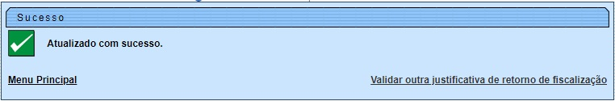

Preenchimento dos Campos
Campo | Preenchimento dos Campos
Ordem de Serviço | Informe o número da ordem de serviço de fiscalização de contrato de cobrança, ou clique no botão para selecionar a ordem desejada AQUI. Para apagar o conteúdo do campo, clique no botão ao lado do campo em exibição.
Empresa | Campo obrigatório para os filtros que não envolvam o número da ordem de serviço. Empresa terceirizada responsável pelo contrato de cobrança.
Contrato | Campo obrigatório para os filtros que não envolvam o número da ordem de serviço. Número do contrato associado à empresa.
Gerência Regional | Selecione, da lista disponibilizada pelo sistema.
Unidade de Negócio | Selecione, da lista disponibilizada pelo sistema. Caso tenha informado a Gerência Regional, o campo exibe apenas as unidades da gerência selecionada.
Localidade | Informe o código de uma localidade com até três dígitos e tecle Enter, ou clique em . Neste caso, é apresentada uma tela de popup, onde é possível efetuar a pesquisa das localidades cadastradas. Após a informação do código de uma localidade, ou da seleção de uma localidade na tela de pesquisa, o sistema apresenta o nome da localidade no campo correspondente. Para obter ajuda sobre a funcionalidade clique aqui Pesquisar Localidade. Para apagar o conteúdo do campo, clique no botão ao lado do campo em exibição.
Municipio | Selecione um ou mais municípios na lista de municípios disponíveis.
Situação | Selecione entre Validada, Não Validada ou Todas.

Funcionalidade dos Botões
Botão | Descrição da Funcionalidade
 | Ao clicar neste botão, o sistema carrega a tela de acordo com os filtros informados.
 | Ao clicar neste botão, o sistema encerra a operação, retornando para o Menu Principal.
 | Ao clicar neste botão, o sistema limpa os campos preenchidos.
 | Ao clicar neste botão, o sistema valida a justificativa de retorno de fiscalização de cobrança, de acordo com os filtros informados.

Referências
Validar Justificativa Retorno Fiscalização de Contrato de Cobrança

Termos Principais
Cobrança
Desempenho de Contrato de Cobrança
Clique aqui para retornar ao Menu Principal do GSAN

